MLB 투구 전 CSW 예측 모델 — 결과 요약
Statcast 2017–2019 · 투구 단위 · train 2017–18 / test 2019 · 2026-07
핵심 결론 최종 모델은 LogLoss 0.5721 / ROC-AUC 0.6378로 기준선(count-only 0.5790)을 명확히 이기며 확률 보정이 거의 완벽하다. 그러나 개별 투구를 ‘CSW다/아니다’로 판정하는 용도로는 무의미하다(정확도 0.714 vs ‘항상 아니다’ 0.717).
원인 진단 CSW 신호의 대부분은 ‘그 공이 어디로 갔는가’에 있고 이는 정의상 투구 전에 알 수 없다. 현재 투구 위치를 넣으면 AUC가 0.613→0.739로 뛰지만, 투구 전 피처 311개 전부로는 0.613→0.638에 그친다. 즉 남은 격차는 모델이 아니라 정보의 부재다.

1. 과제와 데이터
CSW(Called Strike + Whiff)는 소표본에서 ERA·WHIP보다 안정적인 투수 지배력 지표다. 본 과제는 투구 전에 알 수 있는 정보만으로 그 투구의 CSW 확률을 예측한다.
항목 | 내용
원천 데이터 | MLB Statcast 2017–2019 정규시즌 (pybaseball), 2,201,095투구 × 122열
라벨 | is_csw = called_strike + swinging_strike(+blocked), 기저 비율 28.3%(2019)
분할 | train 2017–2018 (238,054) / test 2019 (94,150) — 미래 시즌 외삽
분석 표본 | 상위 40투수 (계산 자원 제약)

2. 방법
구분 | 설계
예측 시점 | 엄격한 투구 전 — 예측 대상 투구의 물리값·위치·릴리스각·구종·결과를 전부 입력에서 제외
누수 차단·평가 | 모든 이력·인코딩을 시간 정렬 후 shift(1)로 계산(금지 열은 assert 검증). prequential — 2019 진행 중 이력 피처만 갱신하고 파라미터는 2017–18에 고정
피처 311개 | 투수 이력 6지표×7창 · 구종별 아스널 · 릴리스 반복성 · 타자 73개 · 워크로드 12개 · 시퀀싱·직전타석·타순
모델 | 로지스틱 / RF / ExtraTrees / HistGB / LightGBM / XGBoost — 계열별 Optuna 독립 튜닝
구조 개선 | CS/W 분해: P(CSW) = P(swing)·P(whiff|swing) + P(take)·P(called|take)

3. 결과 (TEST 2019, 94,150투구)
모델 | LogLoss ↓ | ROC-AUC ↑ | F1 | 정확도
기준: 리그평균 상수 | 0.5957 | 0.500 | 0.441 | 0.717
기준: count-only (카운트+좌우) | 0.5790 | 0.614 | 0.458 | 0.717
E +PitchPredict 피처 +Optuna 40회 | 0.5734 | 0.633 | 0.468 | 0.708
I 계열 최고 (LightGBM, 311피처) | 0.5730 | 0.635 | 0.469 | 0.708
최종 LightGBM + CS/W 분해 앙상블 | 0.5721 | 0.6378 | 0.470 | 0.704
(대조) 현재 투구 위치 포함 — 투구 후 | 0.5355 | 0.7205 | — | 0.736
주: ‘항상 아니다’ 전략의 정확도가 0.7171이므로 정확도 기준으로는 어떤 모델도 기준선을 넘지 못한다. 마지막 행은 예측 시점 규칙을 의도적으로 위반한 대조군(달성 가능한 상한).
4. 종합 결과
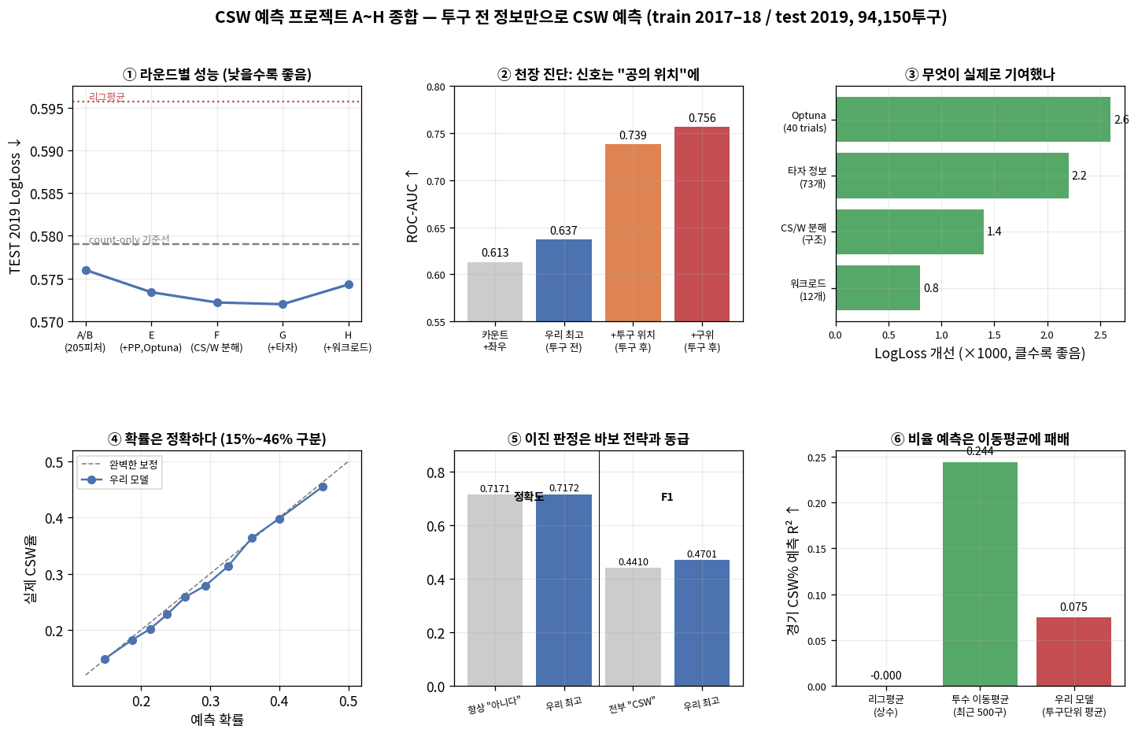
그림. ①라운드별 성능 ②천장 진단 ③피처군 기여도 ④확률 보정 ⑤이진 판정 한계 ⑥비율 예측 비교

5. 핵심 발견
① 과제의 천장이 낮다 — 그리고 그 이유를 정량화했다. 현재 투구의 위치 4개 컬럼만 추가하면 AUC가 0.613→0.739(+0.126)로 오르는데, 투구 전 피처 311개 전부로는 +0.025에 불과하다. CSW 신호의 약 9할이 ‘실제 투구 실행’에 있고, 이는 예측 시점에 원리적으로 접근할 수 없다.
② 이진 판정기로는 무가치, 확률 추정기로는 유효하다. 정확도 0.714는 ‘항상 아니다’(0.717)와 동급, F1 0.470은 ‘전부 CSW’(0.441)를 겨우 넘는다. 반면 예측 확률의 십분위별 실제 CSW율은 15%→15%, 46%→45%로 일치하며 최저·최고를 3배로 구분한다. 활용처는 판정이 아니라 기대 CSW율 산출이다.
③ 성능 개선은 피처가 아니라 구조에서 나왔다. 피처 137개를 추가해도 LogLoss는 정체됐으나(AUC만 상승), CSW를 콜드스트라이크와 헛스윙으로 분해하니 일관되게 개선됐다(단일 0.5734 → 분해 0.5727 → 앙상블 0.5721). 계열 교체 효과는 미미(최고↔최하 0.0076)했고 동일 계열 앙상블은 단일 최고보다 나빴다.

6. 부가 발견
피처 격리 측정 타자 정보 73개의 순기여는 −0.0022로 모델 중요도의 31%를 차지한다. 누적 ablation에서는 다른 피처와 상쇄돼 보이지 않아 격리 측정이 필수였다. 워크로드 12개는 −0.0008로 작지만, 평소 대비 1.25배 초과 투구 시 CSW가 0.211, 1.5배 초과 시 0.148까지 떨어지는 뚜렷한 피로 신호를 확인했다(평균 0.283, 해당 구간 표본 0.2%).
설계 교훈 투수별 개별 모델은 LightGBM으로는 전체 모델보다 열등(0.605 vs 0.577)했으나 TabPFN은 0.576으로 양호해, 소표본에는 부분 풀링이나 사전학습 모델이 적합함을 확인했다. 또한 경기그룹 번갈아 K-fold는 시간을 뒤섞어 낙관 편향을 만들어(XGBoost 검증 2위→테스트 4위) 모델 선택을 왜곡하므로, 시간순 분할이 안전하다.
7. 결론 및 다음 단계
투구 전 정보만 쓰는 개별 투구 CSW 예측은 사실상 한계에 도달했다. 기준선 대비 개선과 확률 보정은 실재하나 절대 개선폭(−0.007)은 실용 가치가 제한적이다. 모델링 실패가 아니라 과제 정의의 구조적 한계이므로 아래 전환을 권고한다.
방향 | 내용 | 근거
① xCSW — 투구 품질 평가 | 현재 투구의 위치·구위를 의도적으로 입력해 ‘기대 CSW’ 산출. 예측이 아니라 운·수비·심판 편차를 제거한 투수 평가 지표(Stuff+ 계열) | 동일 설정 AUC 0.756
② 경기 단위 CSW% 직접 예측 | 투구 확률 평균이 아니라 투수-경기 비율을 직접 모델링(상대 타선·구장·휴식 포함) | 현재 R² 0.075 vs 이동평균 0.244
단기 후보: 분해 3모델 개별 튜닝(현재 파라미터 공유), 확률 보정(isotonic), 전체 투수로 표본 확대, 부분 풀링.
산출물: 노트북 A~I (라운드별 실험·그래프), AGENT_HANDOFF.md (인수인계), out/ (지표 JSON·CSV·그림)

